Bewijs van deelname
aan jeugdwerkinitiatief
KAMP

Dit attest wordt door (naam organisator) uitgereikt. Het kan worden voorgelegd aan instanties die al dan niet volledig tussenkomen in de kosten van de deelname van uw kind aan de werking. Het vervangt op geen enkele wijze het fiscale attest en kan ook niet in deze zin gebruikt worden. Indien dit attest niet zou volstaan, gelieve ons dan te contacteren.

Gegevens deelnemer

Voornaam + naam
Adres
Telefoon
Geboortedatum
Rijksregisternummer
(in te vullen door ouders)

Eventuele ruimte voor klever mutualiteit

Gegevens jeugdbeweging

Naam groep | KSA Oostkapjes
Adres groep | Albrecht Rodenbachstraat 42, 8020 Oostkamp
Naam verantwoordelijke | Jana Vande Caveye
E-mailadres | Ksaoostkapjes@hotmail.com
Telefoon | 0487551271

Gegevens deelname

Jaar | 2022
Concrete data | 5 – 15 juli 2022
Totaal aantal dagen | 10
Prijs per dag | €13,5
Totale prijs | €135
Datum van betaling

Ondergetekende (naam verantwoordelijke), verantwoordelijke van de organisatie (naam groep), verklaart bovenstaande gegevens voor waar en echt.

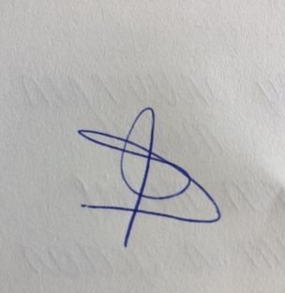
handtekening verantwoordelijke datum

Zoals uw mutualiteit, uw werkgever, het OCMW, enz.

